Возможные способы решения проблемы ввода и вывода символов кириллицы на консоли:

1. Установка кодировки Windows-1251 (дополнительно необходимо изменить шрифт консоли на LucidaConsole):

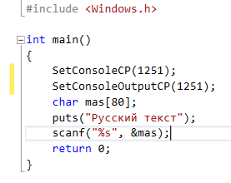

1. Установка кодировки Unicode и использование расширенного символьного формата wchar_t:

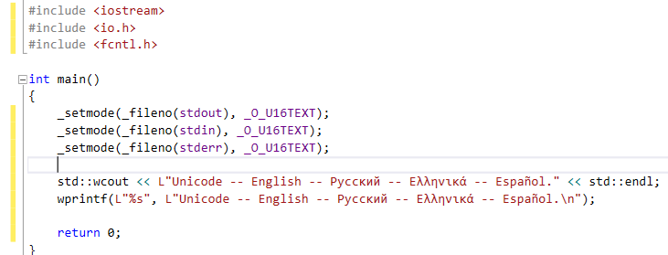

**Задание 1**

Добавьте в проект два новых файла first.h и first.cpp (файлы должны иметь одинаковые имена). Создайте функцию, решающую какое-нибудь простенькое линейное уравнение.

Объявление функции имеет следующий синтаксис:

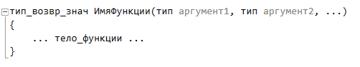

Разделите определение функции в заголовочном файле (.h) и реализацию в исполнительном файле (.cpp).

Как пример, в файле first.h:

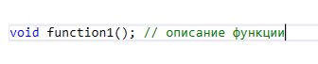

В файле first.cpp:

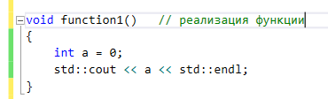

В проекте C++ все связи между файлами должны быть явно указаны. Во-первых, ко всякому исполняемому файлу (.cpp) должен быть подключен стандартный файл stdafx.h. В общем же случае связывание файлов происходит в виде подключения нужного заголовочного файла командой #include в исполнительном.

Подключите заголовочный файл новой функции к его исполняемому файлу, затем тот же заголовочный файл к главному файлу программы (в котором находится функция main) и вызовите в теле функции main добавленную функцию.

Добавьте еще 2-3 функции (по аналогии с предыдущей, в разных файлах), имеющие различные сигнатуры вызова (разные типы возвращаемого значения, разные наборы входных параметров).

Пример:

